2 февраля 2020 года

135 лет со дня рождения Михаила Васильевича Фрунзе (1885-1925)

Российский военачальник, государственный деятель

2 февраля 1885 года родился один из создателей Красной армии, председатель Реввоенсовета и нарком по военным и морским делам СССР Михаил Фрунзе. С юных лет он придерживался патриотических взглядов и мечтал о социальной справедливости. «Изменить всю жизнь, чтобы не было бедности и лишений ни у кого, никогда... Я не ищу в жизни лёгкого», — писал Фрунзе брату в студенческие годы. Практически не имея до Октябрьской революции военного опыта, Фрунзе смог в годы Гражданской войны стать одним из наиболее ярких командиров Красной армии и одержать ряд судьбоносных побед над противниками советской власти. Возглавив в 1920-е годы Вооружённые силы СССР, Фрунзе чутко улавливал тенденции в мировой военной науке, делая упор на развитие авиации, флота и бронетанковых войск.
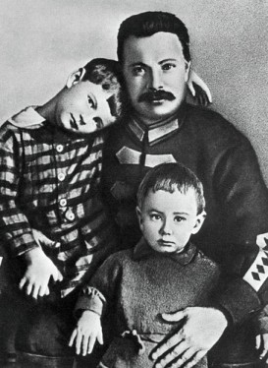

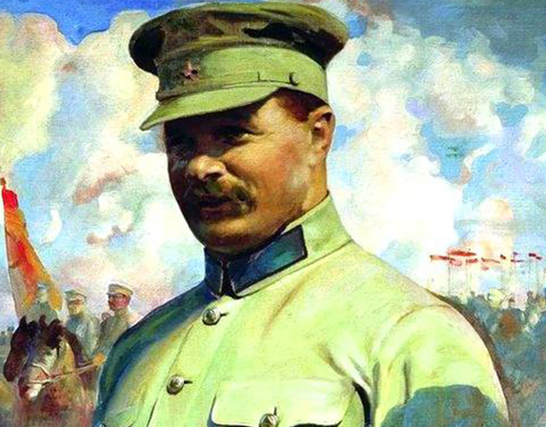

Михаил Васильевич Фрунзе - легендарный красный военачальник времен Гражданской войны, Глава Реввоенсовета СССР в двадцатых годах, революционер, военный теоретик, прекрасный человек, ушедший из жизни так рано. 2-го февраля исполнилось 135 лет со дня рождения героя. Современник Фрунзе А.П.Гайдар писал о себе и о себе подобных "Обыкновенная биография в необыкновенное время". Так и есть. Фрунзе был родом из Бишкека, родился в семьей молдаванина и русской. С марксистскими идеями он познакомился в петербургском Политехе. Фрунзе принимал участие уже в первой русской революции, был среди мирных демонстрантов 9 января 1905-го года на Дворцовой площади, чудом уцелел в "кровавое воскресенье". Был ранен в руку. Тогда же он был впервые арестован. Большую революционную работу проводил в Иваново-Вознесенске, здесь стоял и во главе стачки текстильщиков, отсюда повел вооруженный отряд на подмогу восставшей Москве... Его псевдоним в эти годы был "Товарищ Арсений". Уже в 1906-м году М.В.Фрунзе был одним из делегатов заграничного съезда РСДРП, где он знакомится с В.И.Лениным. Михаил Фрунзе был человеком боевого, решительного склада, сторонником радикальных действий против царской власти. Вот почему, будучи уже осужденным на 4 года, он неоднократно предпринимал попытки покушений на царских чиновников и был приговорен к смерти, однако под давлением общественности смертная казнь была заменена ему длительным тюремным заключением и вечной каторгой. В 1915-м году Фрунзе бежал с каторги, за эти суровые годы он уже полностью сформировался, как большевик-ленинец, как человек действия, как боевой , хорошо подготовленный к вооруженной борьбе и опытный партийный руководитель. Фрунзе и в грозовом 1917-м году и позднее, как один из лучших революционных организаторов, орговиков как бы мы сейчас сказали, перемещался стремительно по просторам восставшей России. В Чите он проживал по чужому паспорту, работал в газете, занимался как специалист статистикой, в Минске возглавил рабочую милицию и фактически взял власть в администативном центре Белоруссии в период февральской революции. В сентябре 1917-го партия перебрасывает его в Шую. В дни вооруженного восстания в Москве Фрунзе участвует в уличных боях. Затем он устанавливает Советскую власть во Владимире, Ярославле, в такой близкой для него Ивановской губернии. А далее - командующий Красной Армией на восточном направлении, ведет бои за Туркестан, бьется против Колчака ( за победы над колчаковцами Фрунзе был награжденом Орденом Красного Знамени) штурмует Бухару, этот оплот реакции и средневековья. Затем - схватка с врангелевцами за Крым, легендарный штурм Перекопа, казалось бы неприступной линии обороны белых, созданной при поддержке интервентов. За организацию разгрома банд Махно ( а это были самые настоящие незаконные вооруженные формирования с пушками и пулеметами) Фрунзе будет награжден вторым Орденом Красного Знамени. Сегодня нам, живущим в эпоху интернета и сверхскоростей, трудно представить ритм жизни большевиков революционных лет, трудно успеть за ними. Но это необходимо, если мы хотим победить! Огромную роль сыграл Фрунзе и в смелой успешной внешней политике большевиков тех лет. Именно он проводил ленинскую линию на союз с Турцией Ататюрка против Англии, чем существенно укрепил положение молодой Советской Республики на южных рубежах. В Турции фигура Фрунзе запечатлена в монументе, посвященном борцам за независимость этой страны... Под его руководством шла военная реформа, реорганизация Красной Армии после Гражданской войны. Он, несомненно, был одним из самых ярких и многообещающих фигур военно-политического руководства СССР в середине 20-х годов, пользовался большим доверием и В.И.Ленина и И.В.Сталина, был автором ряда работ по военной теории, умел находить общий язык с разными людьми, с представителями различных течений в РСДРП(б). В борьбе с противниками Советской власти он всегда, если враг уже был разбит, проявлял благородство, стремился сократить количество человеческих жертв, стремился прекратить кровопролитие - это исторический факт. Михаил Васильевич Фрунзе ушел из жизни на самом взлете, в самый интересный момент своего профессионального пути, когда он был вместо неприемлемого уже на этой должности Троцкого назначен явно по предложению И.В. Сталина Главой Реввоенсовета. Неудачная операция, все слухи и домыслы вокруг которой не выдержают критики, трагически прервала жизнь этого талантливого и смелого человека, большевика-коммуниста, патриота, государственника. Вскоре ушла из жизни и его супруга. Двоих детей М.В.Фрунзе, в связи со смертью родителей, воспитывал К.Е.Ворошилов. Сын героя Тимур Фрунзе погиб, будучи военным летчиком в 1942-м году, и посмертно ему присвоено звание Героя Советского Союза. Дочь М.В.Фрунзе известный ученый-химик. Вот так сложилась короткая и необычайно яркая жизнь человека, чье 135-летие мы отмечаем в эти дни. Один из многих гвардейцев Ильича, в ряду которых каждый уникален. Информационный отдел ЦК КПКР
Источник: http://komros.info/News/news_13923.html

